Biofysik – eksamensnoter (komprimeret)

Lidt generelle forhold:

Intra- og ekstracellulære koncentrationer af ioner i en standardcelle:

Ion | Intracellulær konc. (mM) | Ekstracellulær konc. (mM) | Ligevægtspotentiale ved 37 grader
K⁺ | 140 mM | 5 mM | Ca. - 90 mV
Na⁺ | 10 mM | 145 mM | Ca. + 70 mV
Cl⁻ | 6 mM (og op til 80 mM alt afhængig af hvor mange proteiner der er i cellen) | 106 mM | Ca. - 75 mV
Ca²⁺ | 10⁻⁴ mM | 1 mM | Ca. + 120 mV

Donnan effekten:
Er et resultat af:
- Tilstedeværelsen af intracellulærer proteiner (er negativt ladet) som ikke kan passere membranen
- Den passive influx af natrium overstiger den passive efflux af kalium
Pga. ovenstående skabes der en osmotisk uligevægt og cellerne svulmer og kan springe

Forhindring af Donnan-effekten:
Sker vha. Na⁺/K⁺ATPasen da der ved hver cyklus netto mistes 1 osmotisk aktiv partikel (3 natrium ud og 2 kalium ind) – hermed nedsættes antallet af osmotisk aktive partikler i cellen og forhindre opsvulmning af cellen.

Osmotisk tryk:

Osmolaritet = hvor mange osmotisk aktive partikler der er pr. volume

Plasmas osmolaritet: 300 mOsmol/L

150mM NaCl = 300 mOsmol da natrium og chlorid adskilles i en opløsning (150 + 150 = 300)

- Isoton opløsning = samme osmolaritet som plasma
- Hypoton opløsning = osmolariteten er lavere end for plasma (cellen vil svulme)
- Hyperton opløsning = osmolariteten er højere end for plasma (cellen vil skrumpe)
Ændringerne i cellens tilstand (svulme/skrumpe) vil vende tilbage til udgangspunktet hvis altså de stoffer som udgør osmolariteten i opløsningen er i stand til at passere plasmamembranen

Udregning af osmolaritet:

Cosm = C ∙ X (det antal som stoffet i opløsning spaltes i)

Osm = M (molær)

Transport af stoffer over membranen

Simpel diffusion: Passiv transport af et stof med/ned ad dens koncentrations gradient (af sig selv!) – er en langsom proces over store afstande

Faciliteret diffusion: Passiv transport af stoffer ned ad koncentrations gradient, men hvor de får hjælp eks. af ion-kanaler, carrier osv.

Symport: Når 2 stoffer transporteres samme vej af samme mekanisme

Antiport: Når 2 stoffer transporteres hver sin vej af samme mekanisme

Primær aktiv transport: Transport af et stof op/mod dens koncentrations gradient under direkte forbrug af ATP (eks. SERCA, PMCA, Na/K- ATPasen)

Sekundær aktiv transport: Stof X opkoncentreres ved primær aktiv transport. Når stof X vandrer med sin koncentrationsgradient, kobles transport af stof Y mod sin koncentrationsgradient. (Eks. NCX)

Excitable celler

= celler som kan depolariseres.

- Nerveceller
- Muskelceller
- Endokrine celler

Natrium kanalerne
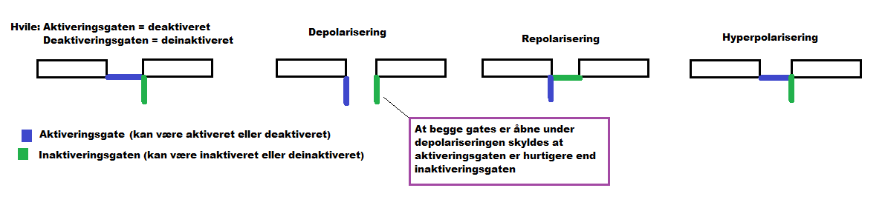
Kalium kanalerne: (K⁺_{D}): Har kun en aktiveringsgate (åbner langsommere end natrium kanalerne –
d = delate)

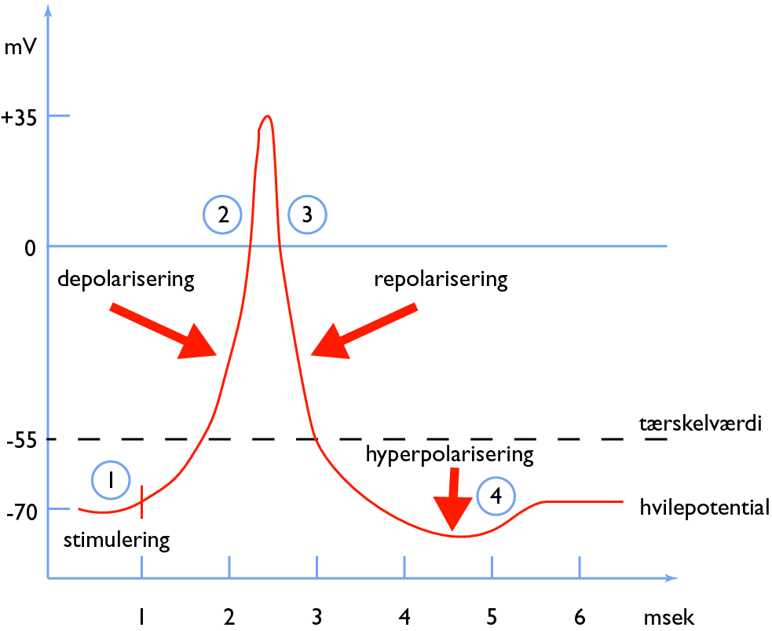
Nerveimpuls

Hastighed = strækning/tid

Tid: 1 ms
Strækning: 50 m/s

Intracellulær registrering:
Et AP varer ca. 1 ms og starter ved – 70 mV og stopper ved ca. + 35 mV og hyperpolariseringen vare et par ms.

Ekstracellulær registrering ved forskellig elektrode afstand:

Hvis elektrodeafstanden er større end AP’ets udbredelse registreres 2 fulde monofasiske AP’er (varighed ca. 1 ms Amplitude ca. 1 mV) med et mellemliggende isoelektrisk stykke.

Hvis elektrode afstanden er mindre eller lig med AP’ets udbredelses registreres et difasisk AP. Og jo kortere elektrodeafstanden er desto mindre amplitude og varighed af hver fase.

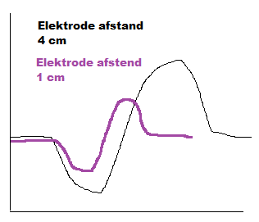

Elektrisk stimulator:
Aktionspotentialer vil udløses fra katoden (vil være negativ da den tiltrækker anioner) for Anoden vil være hyperpolariseret som følge af tiltrækning af de positive ioner.

Udbredelseshastigheden:
Bestemmes af:
- Diameteren (styre den indre modstand)
- Myelinisering (styrer membran modstanden)
- Temperaturen (alt sker lidt hurtigere ved øget temperatur)

↑ diameter → nedsat indre modstand → ↑ λ (længdekonstant) → ↑ udbredelseshastighed

Myelinisering → ↑ membranmodstand ↑ λ (længdekonstant) → ↑ udbredelseshastighed

Tidskonstanten:
Hvis denne er ”stor” er membranen svær at stimulere
Hvis denne er ”lille” er membranen let at stimulere

Ekstracellær stigning i kalium koncentration

En stigning i kalium koncentrationen ekstracellulært vil betyde mindre diffusion af K⁺ ud af cellen. Hvilket betyder at færre ladninger efterlades intracellulært, og der sker depolarisering. Hvis den ekstracellulære koncentration af kalium er høj nok til at depolarisere til tærskelværdien, dannes et AP – efter AP vil cellerne blive ved med at være inexcitable fordi natrium-kanalerne vil være inaktiverede.

Hvilemembranpotentialet

Er et diffusionspotentiale da cellen er permeabel for flere ioner! (I en nerve er det ca. – 70 mV i en muskel ca. - 90 mV)

Der findes 2 typer af membranpotentialer:
- Diffusionspotentiale
- Ligevægtspotentiale (gælder kun i det tænkte tilfælde at cellen kun er permeabel for en ion)

Det er primært kalium som er bestemmende for hvilemembranpotentialet, da cellen er mest permeabel for kalium i hvile.

OBS – cellen er mest permeable overfor natrium under depolarisering, mens den teoretisk er 40 gange så permeabel for kalium under hvile (dvs. uden hensynstagen til gradient drivende kræfter)

Det negative membranpotentiale i hvile:
Membranpotentialet er udelukkende givet ud fra intracellulærvæsken (der er så meget ekstracellulærvæske at et par ioner fra eller til ikke ændre på noget og derfor siges denne at være lig 0). Kalium vil diffundere ud af cellen gennem de konstant åbne K_{L} – kanaler hvorved der efterlades negative ladninger intracellulært.

Adaptation

Trods vedvarende stimuli falder impulsfrekvensen

3 receptortyper:

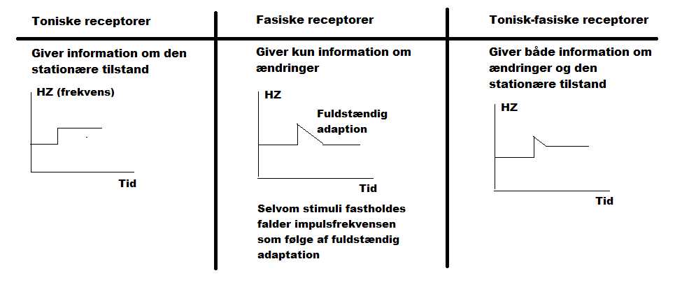

Transduktionskæden:
- Bindevævet (fastholder receptoren)
- Modtagerdelen (her dannes en generator strøm i form af en natrium strøm, da der sidder natrium kanaler i modtagerdelen som åbnes ved adikvat stimuli)
- Afsenderdelen (her dannes AP’er i axonet)

Transduktionskæden og fald i frekvens: (eks. strækreceptor)
- Bindevævet strækkes og der trækkes i strækreceptoren. Med tiden giver bindevævet sig hvormed det forlænges, hvilket mindsker trækket i strækreceptoren – betyder at der sker fald i generatorstrømmen og dermed impulsfrekvensen
- De strækfølsomme natrium kanaler i modtagerdelen inaktiveres, hvilket giver fald i influx af natrium – betyder at der sker fald i generatorstrømmen og dermed fald i impulsfrekvens
- Vedvarende stræk og dermed influx af natrium, vil føre til åbning af calcium kanaler i afsenderdelen. Influx af calcium vil åbne K_{C} – kanaler og kalium vil strømme ud af cellen. Cellen hyperpolariseres og impulsfrekvensen falder. (sker ikke på en gang, men ved at flere og flere kanaler åbner). På et tidspunkt vil mængden af calcium som strømmer ind gennem calcium kanaler være i ligevægt med den mængde af calcium som transporteres ud af cytosolen vha. PMCA, SERCA og NCX. Når dette sker, vil et konstant antal K_{C} – kanaler være åbne og impulsfrekvensen stabiliseres.

Muskulatur

Kraftudviklingen i en muskel ophører når den intracellulære koncentration af calcium falder – hvilket skyldes:
- I skeletmuskulatur – tilstedeværelsen af SERCA
- I glatmuskulatur og hjertemuskulatur – tilstedeværelsen af SERCA, PMCA og NCX

Influx af calcium:
- I skeletmuskulatur vha. DHPR, som er mekanisk koblet til RYR
- I hjertet vha. L-type kanalerne (de spændingsafhængige) + CICR (calcium induced, calcium released) + Gs koblet til beta-adrenerge receptorer (PKA vil stimulere til åbning af calcium kanaler)
- I glatmuskulatur vha. L-type kanalerne (de spændingsafhængige) + CICR + IP3 induceret (Gq koblet til alfa-adrenerge receptorer)

Binding af calcium:
- I skelet og hjertemuskulatur binder calcium til Troponin C
- I glatmuskulatur bindes calcium til calmodulin

Regulering af kraft:
- I skeletmuskulatur: Summation (vil give en konstant forøget calcium konc. og dermed at SE udspændes mere) og rekruttering af motoriske enheder (motorisk enhed = et alfa motor neuron + alle de skeletmuskelfibre den innervere)

- I hjertemuskulatur: Regulering af calcium influx (da der i hjertet almindeligvis ikke er nok calcium til at mætte TNC) + fyldning af SR (jo mere calcium i SR, desto mere frigives der) + stræk af hjertet (jo mere hjertet strækkes desto mere følsomme bliver TNC overfor calcium)

- I glatmuskulatur: Regulering af calcium

Processer som reguleres af fri intracellulær calcium:
- Muskelkontraktion
- Adaption
- Frigivelse af neurotransmittere
- Regulering af kinaser (eks. MLCK og PKC)
- Regulering af ionkanaler (eks. RYR og K_{C})

Isometrisk og isotonisk kontraktion
Isotonisk: Muskellængden ændres, og kraften er konstant
Isometrisk: Muskellængden er konstant, og kraften ændres

3 eksempler:
Belastning < maksimale kraft musklen kan bære:
Isotonisk koncentrisk kontraktion (musklen forkortes og kraften er konstant)

Belastning = max kraft:
Isometrisk kontraktion (muskellængde vil være konstant og kraften ændres)

Belastning > end max kraft:
Isotonisk excentrisk kontraktion (musklen vil forlænges og kraften er konstant)

OBS: Alle isotonisk koncentriske kontraktioner vil indledes med isometrisk kontraktion (fordi musklens længde ikke ændres før det serie elastiske element er spændt ud)

Hvis der arbejdes mod en større belastning vil det serie elastiske element strækkes mere og det vil tage længere tid før musklen forkortes.

Cellesignalering
Fire måder at aktivere cellen på:
- Kontakt afhængig (eks. Gab junctions)
- Synapse afhængig
- Parakrin (eks. Nitrogen oxid)
- Endokrin (Hormoner)

Typer af ionkanaler:
- Spændingsafhængige
- Ligand-gatede
- Mekaniske (eks. Stræk)

Trimere G-proteiner:
Består af 3 subunits (alfa, beta og gamma). Og i hvile har alfa delen bundet GDP.
De trimere G-proteiner er koblet til en 7TM receptor (en transmembranreceptor som krydser membranen 7 gange)
Når der bindes en ligand til 7TM receptoren stimuleres det trimere G-protein og det bundne GDP udskiftes med GTP og alfa delen adskilles fra beta- og gamma delen.

Gs - signalveje
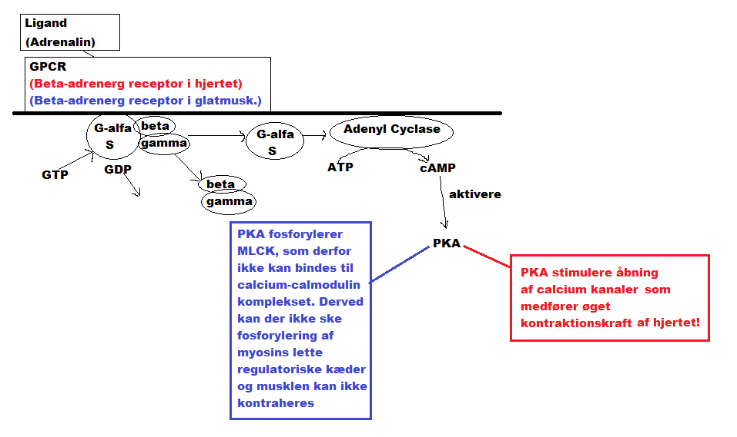
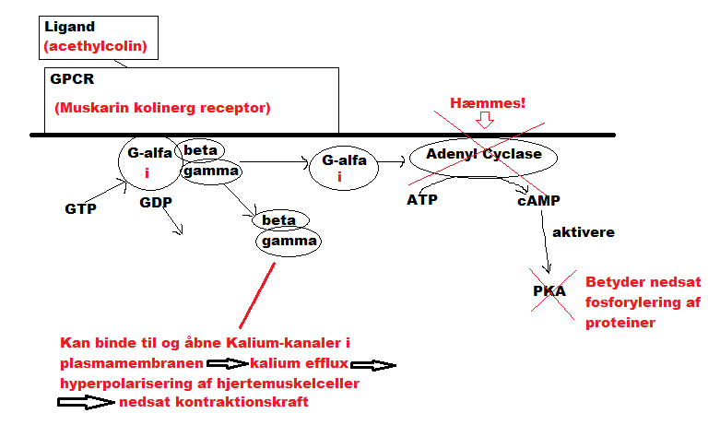
Gi - signalvej
Gq signalvej
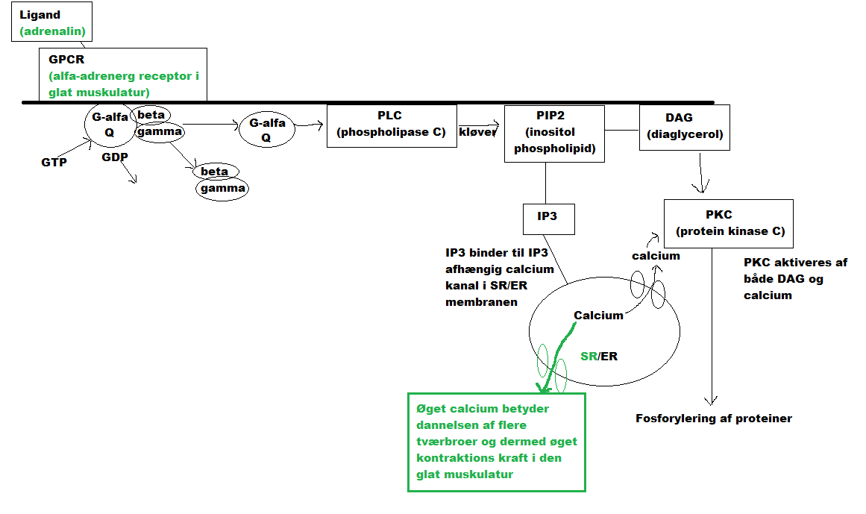
Gt – signalvej
- Når det er mørkt, vil cGMP følsomme natrium kanaler, i stavcellerne, konstant være åbne som følge af binding af cGMP og cellen vil være depolariseret!
- Ved binding af foton til GPCR (Rhodopsin) aktiveres Gα_{T} subuniten (Transducin).
- Gα_{T} aktiverer phosphodiesterase til at nedbryde cGMP til CMP
- Dette vil medføre lukning af natrium kanalerne og cellerne hyperpolariseres

Golf – signalvej
- Lugtmolekyler bindes til GPCR
- Golf aktiveres og aktiverer adenyl cyclase
- Adenyl cyclase omdanner ATP til cAMP
- cAMP binder til kation kanaler som åbnes
- Natrium vil strømme ind i cellen som depolariseres
- Hvis der sker depolarisering til tærskelværdien udløses AP

Receptortyper
2 overordnede typer:
- Ionotrope (er receptorer som er direkte koblede til ionkanaler) – giver hurtigt respons
(få milisekunder)
- Matabotrope (der sker en cellesignalering efter binding af ligand til receptor eks. G-protein og enzym koblede receptorer) – giver langsomt respons (fra 100 ms og op til dage)

Den nikotin kolinerge receptor:
- Er en ionotrop receptor!
- Liganden er acethylcholin og nikotin
- Ved binding af ligand åbnes kation kanaler og der sker depolarisering. Hvis der depolariseres til tærskelværdi udløses AP.
- Findes på skeletmuskelceller (den motoriske endeplade) og neuroner!

Den muskarin kolinerge receptor:
- Er metabotrop receptor!
- Liganden er acethylcholin og muskarin
- Eks. Gi signalvejen + parasympatisk aktivitet

Inhibitoriske transmitterstoffer:
GABA og glycin

Exhibatoriske transmitterstoffer:
Glutamat og acethylcholin (på nær når acethylcholin bindes til muskarin kolinerge receptorer for så vil hjertetmuskelcellen hyperpolariseres)

